Labrat 1-5
Ryhmä 1
Juuso Leppänen
Jere Lähteenmäki
Tony Malkamäki
Anni Mäki-Ventelä
Vili Paloniemi
Mira Rasinperä
Ville-Veikko Vähäaho

Lähiverkot [TTC5020-3002]
Sisältö
1 Johdanto 4
2 Labra 1 4
3 Labra 2 9
4 Labra 3 19
5 Labra 4 26
6 Labra 5 30
Lähteet 39
Kuviot
Kuvio 1. Switch1: show configure 4
Kuvio 2. Switch1: show configure 5
Kuvio 3. Switch2: show configure 5
Kuvio 4. Switch2: show configure 5
Kuvio 5. Switch3: show configure 6
Kuvio 6. Switch3: show configure 6
Kuvio 7. Switch4: show configure 6
Kuvio 8. Switch4: show configure 7
Kuvio 9. Verkkotopologia 8
Kuvio 10. Switch1: show configure 9
Kuvio 11. Switch2: show configure 9
Kuvio 12. Switch3: show configure 10
Kuvio 13. Switch4: show configure 10
Kuvio 14. Switch1: show stpd s0 11
Kuvio 15. Switch1: show stpd s0 11
Kuvio 16. Switch1: show stpd s0 ports 11
Kuvio 17. Switch2: show stpd s0 12
Kuvio 18. Switch2: show stpd s0 12
Kuvio 19. Switch2: show stpd s0 ports 12
Kuvio 20. Switch3: show stpd s0 13
Kuvio 21. Switch3: show stpd s0 13
Kuvio 22. Switch3: show stpd s0 ports 13
Kuvio 23. Switch4: show stpd s0 14
Kuvio 24. Switch4: show stpd s0 14
Kuvio 25. Switch4: show stpd s0 ports 14
Kuvio 26. Switch2: show stpd s0 15
Kuvio 27. Switch2: show stpd s0 ports 15
Kuvio 28. Switch3: show stpd s0 16
Kuvio 29. Switch3: show stpd s0 ports 16
Kuvio 30. Switch4: show stpd s0 17
Kuvio 31. Switch4: show stpd s0 ports 17
Kuvio 32. Verkkotopologia, johon lisätty porttien spanning tree -tilat 18
Kuvio 33. Spanning tree -tilojen selitykset (Saharinen n.d.) 19
Kuvio 34. Vyos: show int 19
Kuvio 35. Vyos#: show conf 20
Kuvio 36. Vyos#: show conf 21
Kuvio 37. Vyos#: show conf 21
Kuvio 38. Work stationin ethernet -asetukset 22
Kuvio 39. Work stationin ethernet -asetukset 23
Kuvio 40. Work stationin ip -asetukset 23
Kuvio 41. Work station: ip config 24
Kuvio 42. Work station: route print 24
Kuvio 43. Komentoja ja tulosteita serveriltä 25
Kuvio 44. Work station pingaa serveriä 25
Kuvio 45. Switch1 komentoja 27
Kuvio 46. Switch1 komentoja 27
Kuvio 47. Switch1: show configure 28
Kuvio 48. Switch1: show vrrp. On nähtävissä, että switch1 on master ja switch2 backup 28
Kuvio 49. Switch2: show vrrp 29
Kuvio 50. Switch2: show vrrp 29
Kuvio 51. Work station pingaa serveriä 30
Kuvio 52. Vyos#: show conf 32
Kuvio 53. Vyos#: show conf 33
Kuvio 54. Vyos#: show conf 33
Kuvio 55. Vyos#: show conf 34
Kuvio 56. Work station ip -asetukset 35
Kuvio 57. Vyos: show nat source translations detail 36
Kuvio 58. Vyos: traceroute 8.8.8.8 36
Kuvio 59. Work station: tracert 8.8.8.8 37
Kuvio 60. Work stationilta pääsee internettiin 38
Kuvio 61. Tehtävänanto kurssimateriaalista 38

Johdanto
Labrojen 1-5 tarkoituksena on rakentaan toimiva lähiverkko, jossa on yksi reititin, neljä kytkintä sekä työasema ja serveri. Liikenteen tulee ensisijaisesti kulkea kytkimen 1 kautta ja mikäli se sammuu tai on muutoin pois käytöstä, liikenne kääntyy kulkemaan kytkimen 2 kautta. Lisäksi työasemalta pitää päästä internettiin.
Labroja tehdessä huomasimme, että jos käyttää kytkimellä komentoa “show port x”, komentorivi voi jäädä jumiin. Jumitilasta pääsee pois alt+w -yhdistelmällä.

Labra 1
Tässä labrassa luodaan vlanit ja tehdään tarvittavat tägäykset.
- Konffataan vlan 10 –staff ja vlan 20 –admin kaikille switcheille ja vlan 80 –transit kytkimille 1 ja 2
- Mennään vle:n kautta erikseen jokaiselle switchille ja annetaan seuraavan komennot
  - Switch 1: admin/admin
    - create vlan staff tag 10 –luo vlanin
    - configure vlan staff ipaddress 10.10.10.1 255.255.255.0 –antaa vlanille osoite
    - configure vlan staff add ports 1-4 tagged –tekee tägäykset tai ei-tägäykset
    - create vlan admin tag 20
    - configure vlan admin ipaddress 10.10.20.1 255.255.255.0
    - configure vlan admin add ports 1-4 tagged
    - create vlan transit tag 80
    - configure vlan transit ipaddress 10.10.80.1 255.255.255.0
    - configure vlan transit add ports 1,4 tagged
    - Save y exit

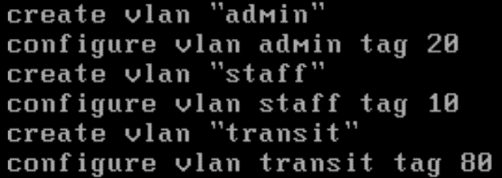
Kuvio 1. Switch1: show configure
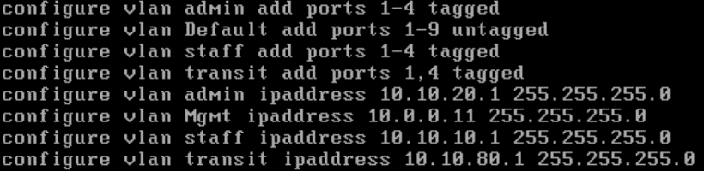
Kuvio 2. Switch1: show configure
  - Switch 2: admin/<enter>
    - create vlan staff tag 10
    - configure vlan staff ipaddress 10.10.10.2 255.255.255.0
    - configure vlan staff add ports 1-4 tagged
    - create vlan admin tag 20
    - configure vlan admin ipaddress 10.10.20.2 255.255.255.0
    - configure vlan admin add ports 1-4 tagged
    - create vlan transit tag 80
    - configure vlan transit ipaddress 10.10.80.2 255.255.255.0
    - configure vlan transit add ports 1-4 tagged
    - Save y exit

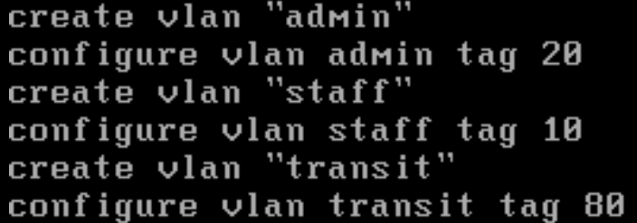
Kuvio 3. Switch2: show configure
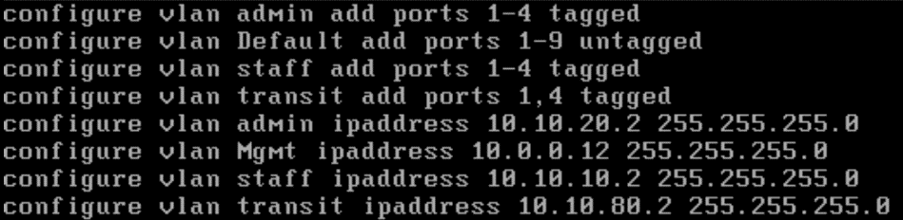
Kuvio 4. Switch2: show configure
  - Switch 3: admin/<enter>
    - create vlan staff tag 10
    - configure vlan staff ipaddress 10.10.10.3 255.255.255.0
    - configure vlan staff add ports 1-2 tagged
    - configure vlan staff add ports 3 untagged
    - create vlan admin tag 20
    - configure vlan admin ipaddress 10.10.20.3 255.255.255.0
    - configure vlan admin add ports 1-2 tagged
    - Save y exit

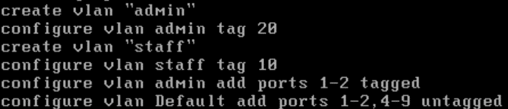
Kuvio 5. Switch3: show configure
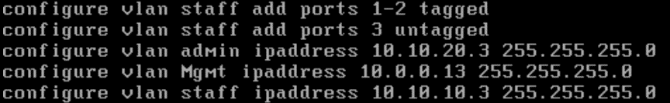
Kuvio 6. Switch3: show configure
  - Switch 4: admin/<enter>
    - create vlan staff tag 10
    - configure vlan staff ipaddress 10.10.10.4 255.255.255.0
    - configure vlan staff add ports 1-2 tagged
    - create vlan admin tag 20
    - configure vlan admin ipaddress 10.10.20.4 255.255.255.0
    - configure vlan admin add ports 1-2 tagged
    - Configure vlan admin add ports 3 untagged
    - Save y exit

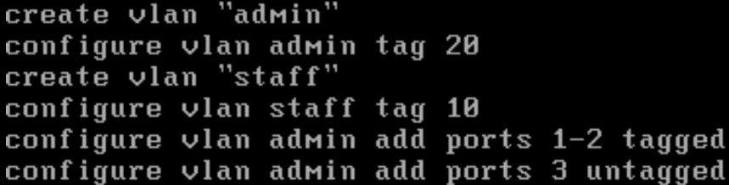
Kuvio 7. Switch4: show configure
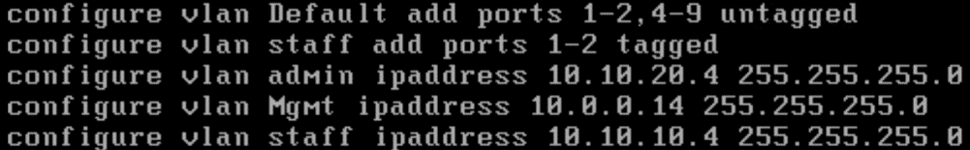
Kuvio 8. Switch4: show configure
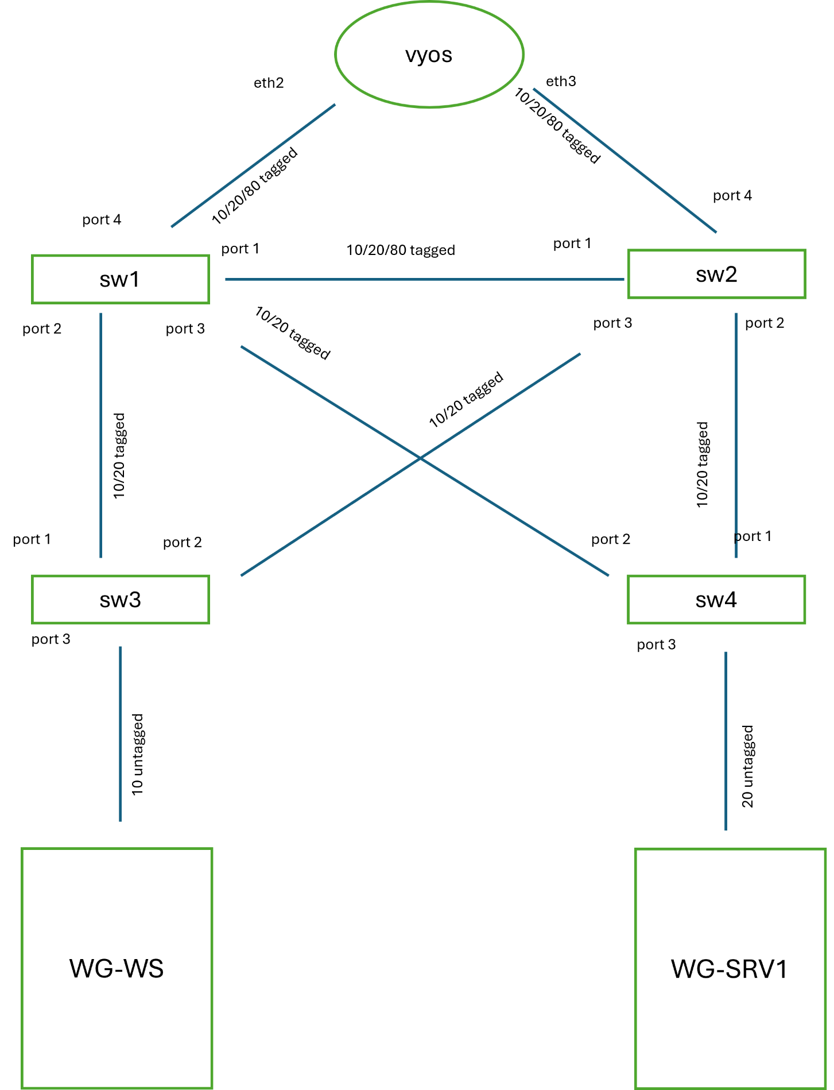
Kuvio 9. Verkkotopologia

Labra 2
Tämän labran tarkoituksena on tehdä spanning tree, joka estää silmukoiden syntymisen, kytkimestä 1 tehdään root -kytkin.
- Konfiguroidaan kaikille kytkimille spanning tree
- Asetaan roottikytkimeksi switch 1 ja toissijaiseksi switch 2
- Osoitetaan, että sulkemalla switch 1 tapahtuu muutos
  - Switch 1:
    - configure stpd s0 add vlan staff ports all –asettaa spanning treen vlan portteihin
    - configure stpd s0 add vlan admin ports all
    - configure stpd s0 add vlan transit ports 1,4
    - configure stpd s0 priority 4096 –asettaa rootiksi kyseisen kytkimen
    - enable stpd s0 –ottaa spanning treen käyttöön
    - save

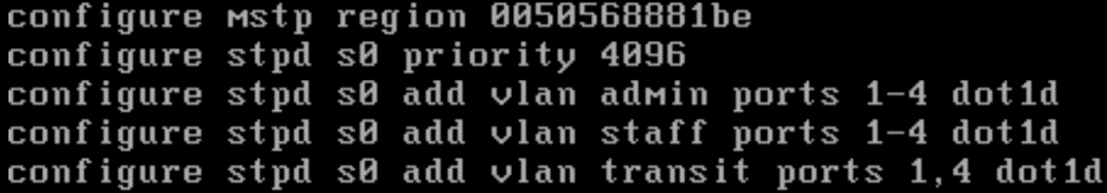
Kuvio 10. Switch1: show configure
  - Switch 2:
    - configure stpd s0 add vlan staff ports all
    - configure stpd s0 add vlan admin ports all
    - configure stpd s0 add vlan transit ports 1,4
    - configure stpd s0 priority 8192 –asettaa toissijaiseksi kyseisen kytkimen
    - enable stpd s0
    - save

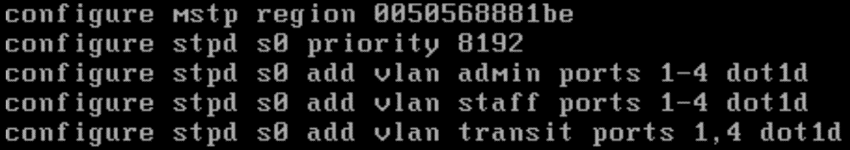
Kuvio 11. Switch2: show configure
  - Switch 3:
    - configure stpd s0 add vlan staff ports all
    - configure stpd s0 add vlan admin ports all
    - configure stpd s0 priority 32768 –asettaa muuksi prioriteetiksi
    - enable stpd s0
    - save

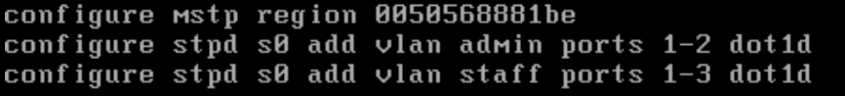
Kuvio 12. Switch3: show configure
  - Switch 4:
    - configure stpd s0 add vlan staff ports all
    - configure stpd s0 add vlan admin ports all
    - configure stpd s0 priority 32768 –asettaa muuksi prioriteetiksi
    - enable stpd s0
    - save

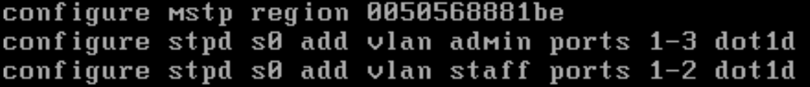
Kuvio 13. Switch4: show configure
- show stpd s0
  - komennolla on nähtävissä kytkimen prioriteetti, mitkä vlanit kuuluvat spanning treehin. Nähdään myös, mikä on laitteen root portti, root –kytkimellä sitä ei ole. Kyseiseen porttiin tulee yhteys rootilta.
- show stpd s0 ports
  - Komennolla nähdään millä tavalla liikenne kulkee porteissa:
    - Forwarding : lähettää / vastaanottaa liikennettä
    - Blocking : ainoastaan vastaanottaa liikennettä
    - Flags, portin roolit
    - R=Root, edelleenlähettää liikennettä juurikytkimeen päin
    - D=Designated, edelleen lähettää liikennettä juurikytkimestä pois päin
    - A=Alternate, estää liikennettä, mutta on vaihtoehtoinen portti kohti juurikytkintä

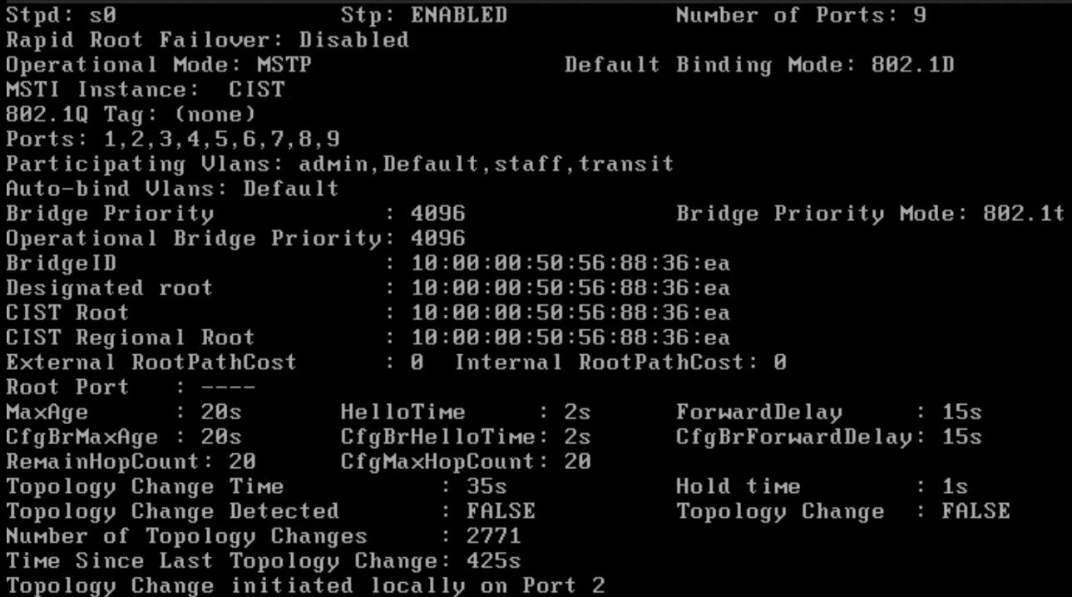
Kuvio 14. Switch1: show stpd s0
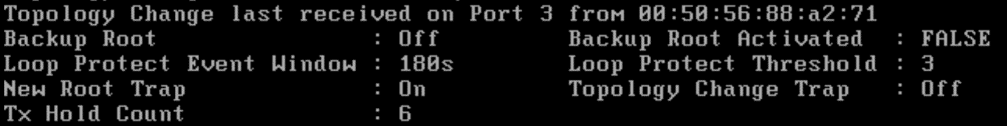
Kuvio 15. Switch1: show stpd s0
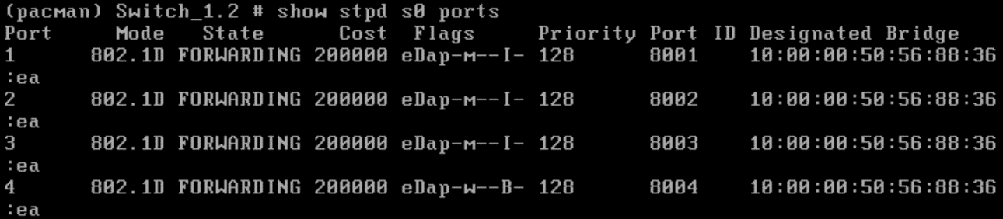
Kuvio 16. Switch1: show stpd s0 ports
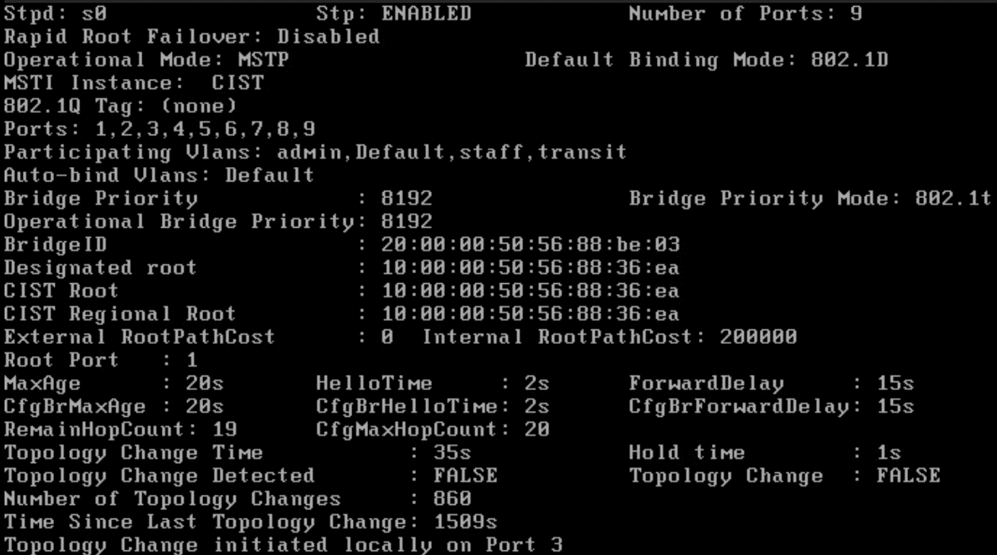
Kuvio 17. Switch2: show stpd s0
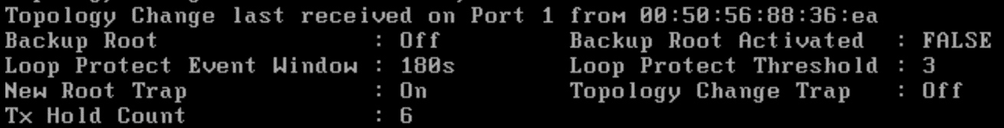
Kuvio 18. Switch2: show stpd s0
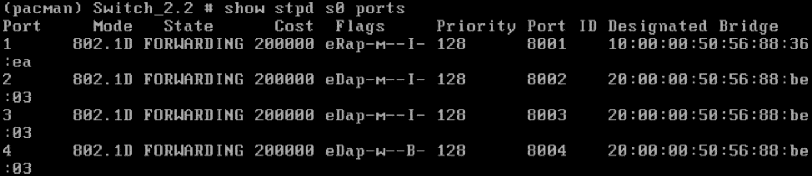
Kuvio 19. Switch2: show stpd s0 ports
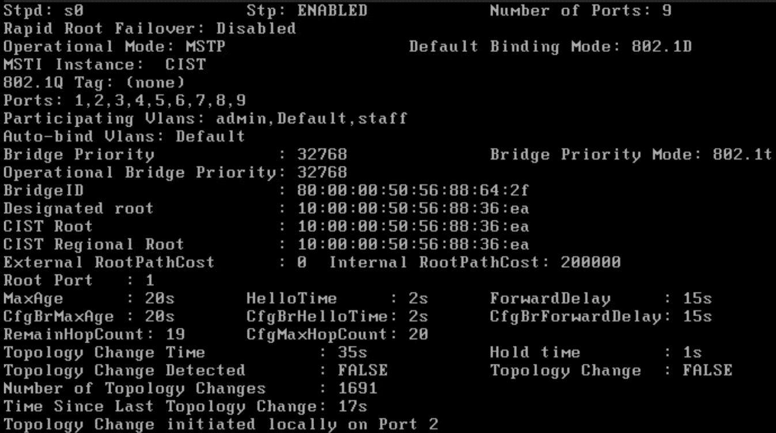
Kuvio 20. Switch3: show stpd s0
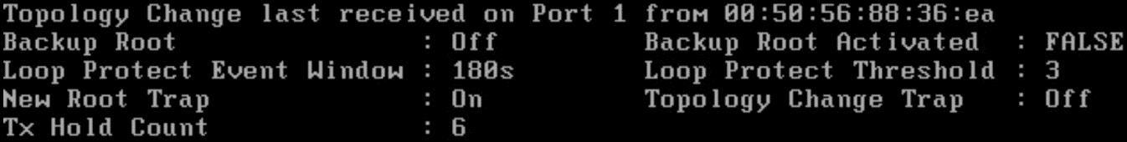
Kuvio 21. Switch3: show stpd s0
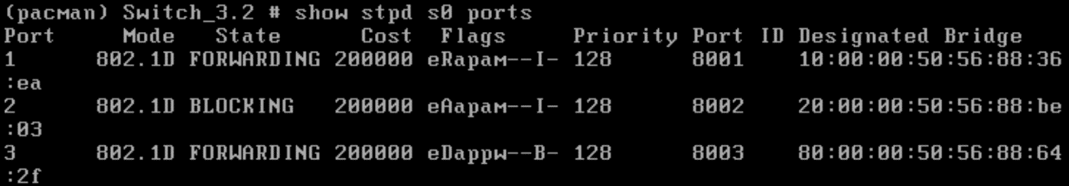
Kuvio 22. Switch3: show stpd s0 ports
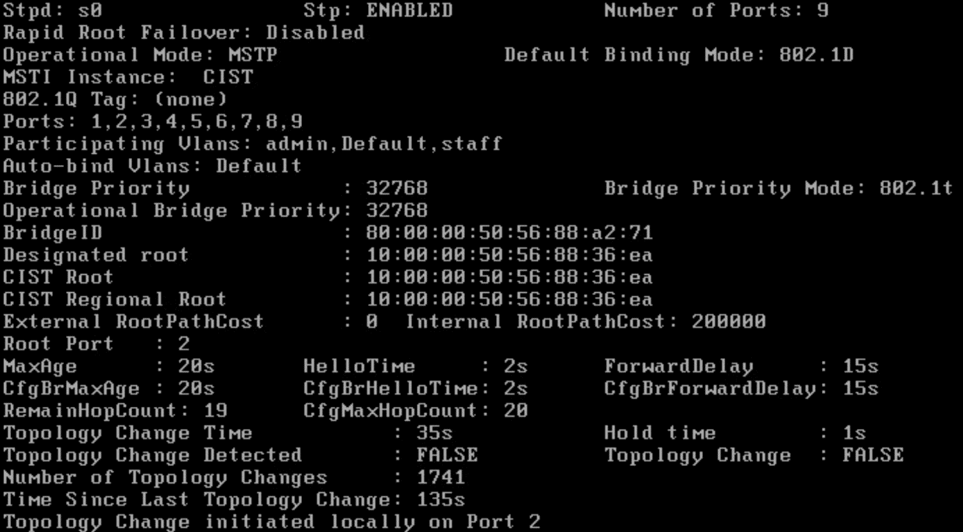
Kuvio 23. Switch4: show stpd s0
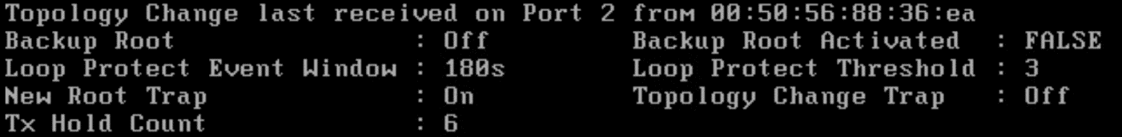
Kuvio 24. Switch4: show stpd s0
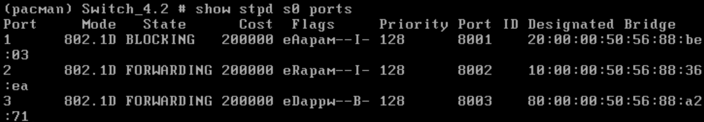
Kuvio 25. Switch4: show stpd s0 ports
Kun switch 1 suljetaan, niin tilanne muuttuu näin:
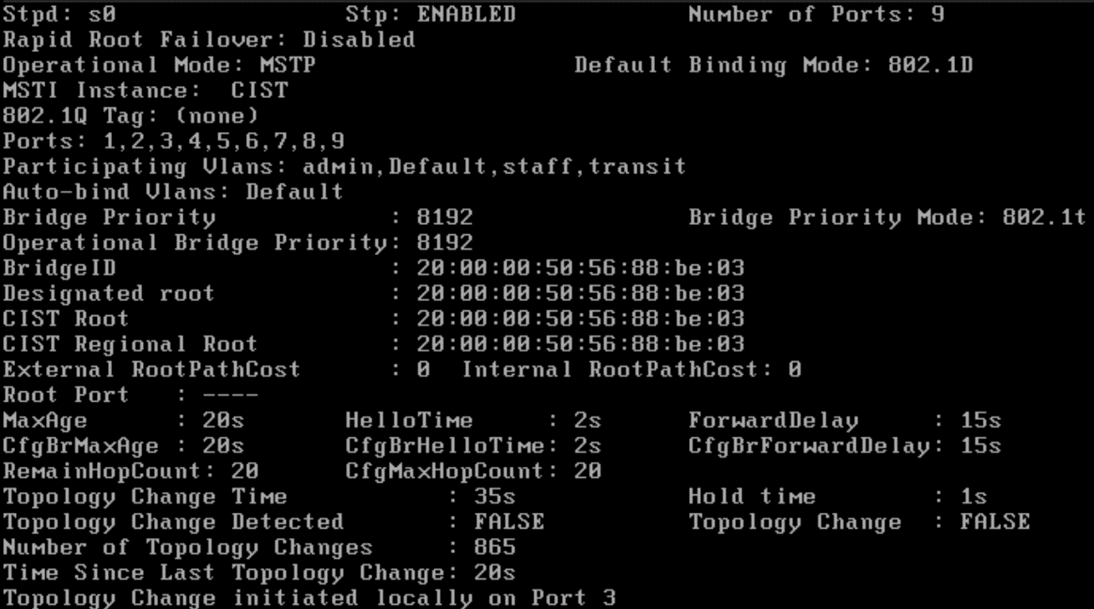
Kuvio 26. Switch2: show stpd s0
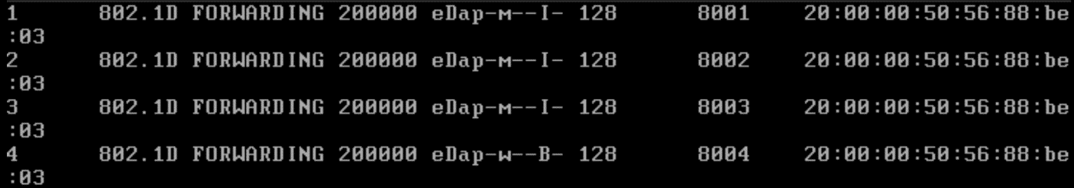
Kuvio 27. Switch2: show stpd s0 ports
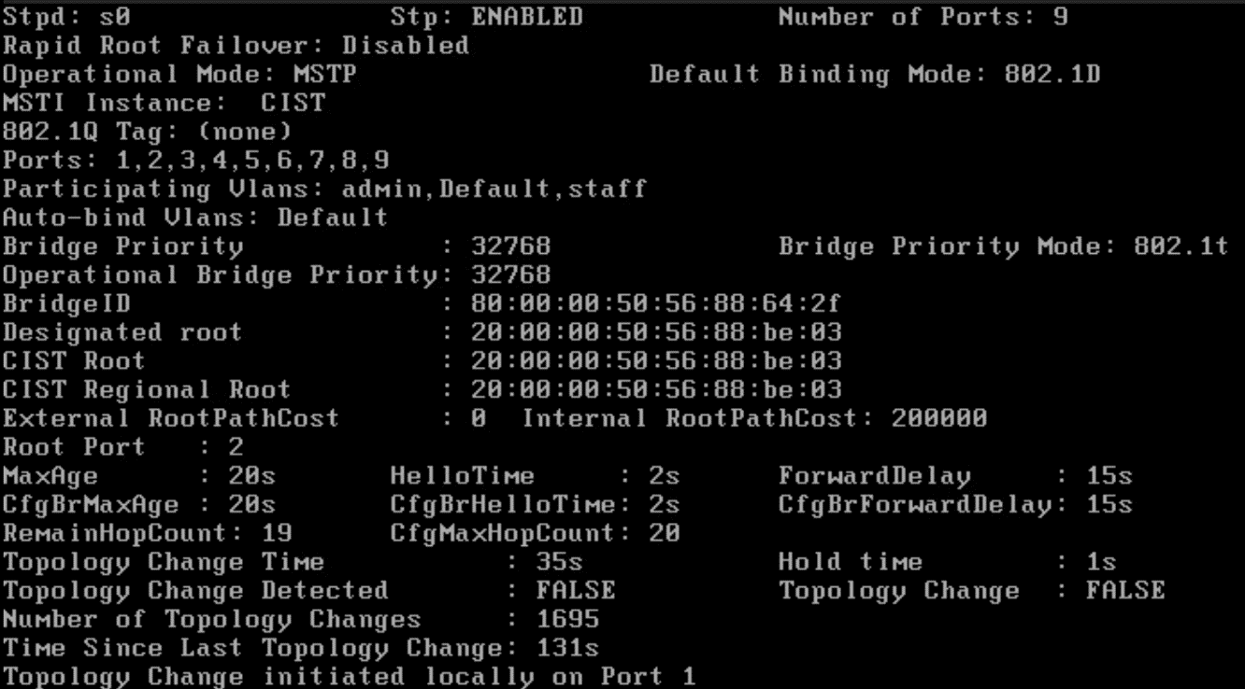
Kuvio 28. Switch3: show stpd s0
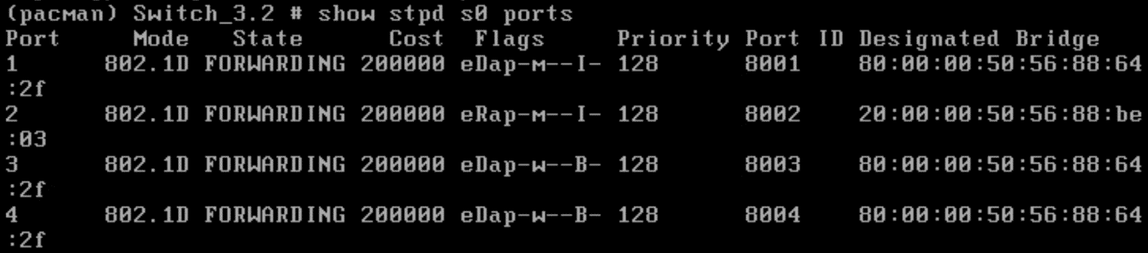
Kuvio 29. Switch3: show stpd s0 ports
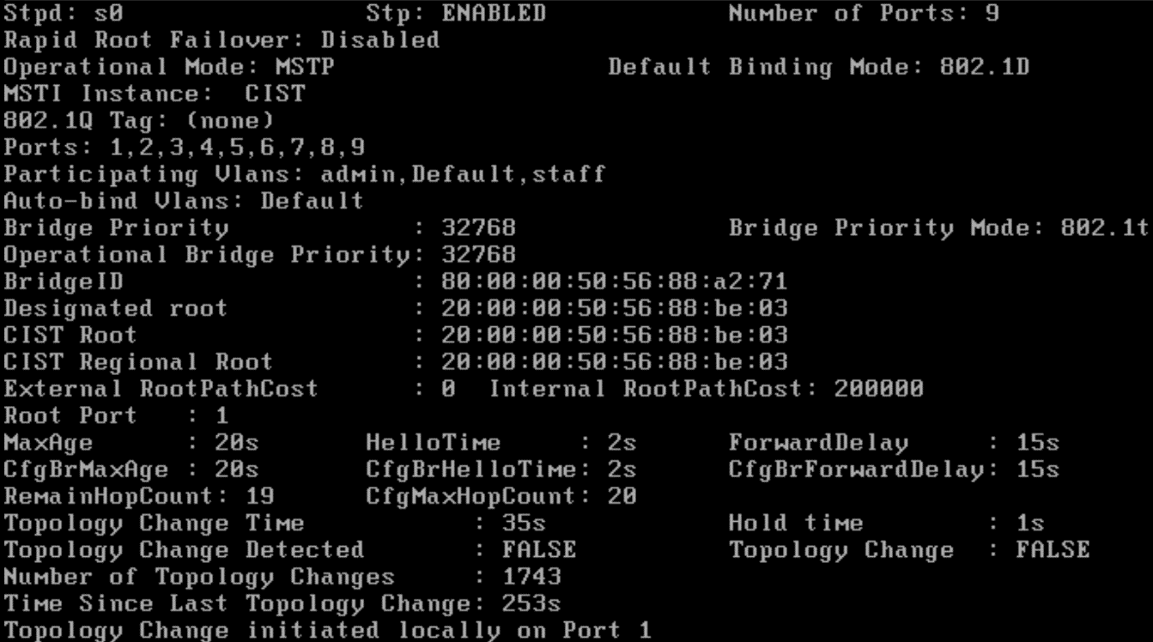
Kuvio 30. Switch4: show stpd s0
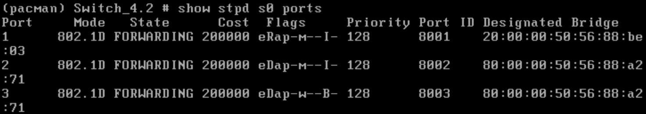
Kuvio 31. Switch4: show stpd s0 ports
Tämän jälkeen käynnistettiin uudelleen switch 1 ja tilanne palasi aiempaan.
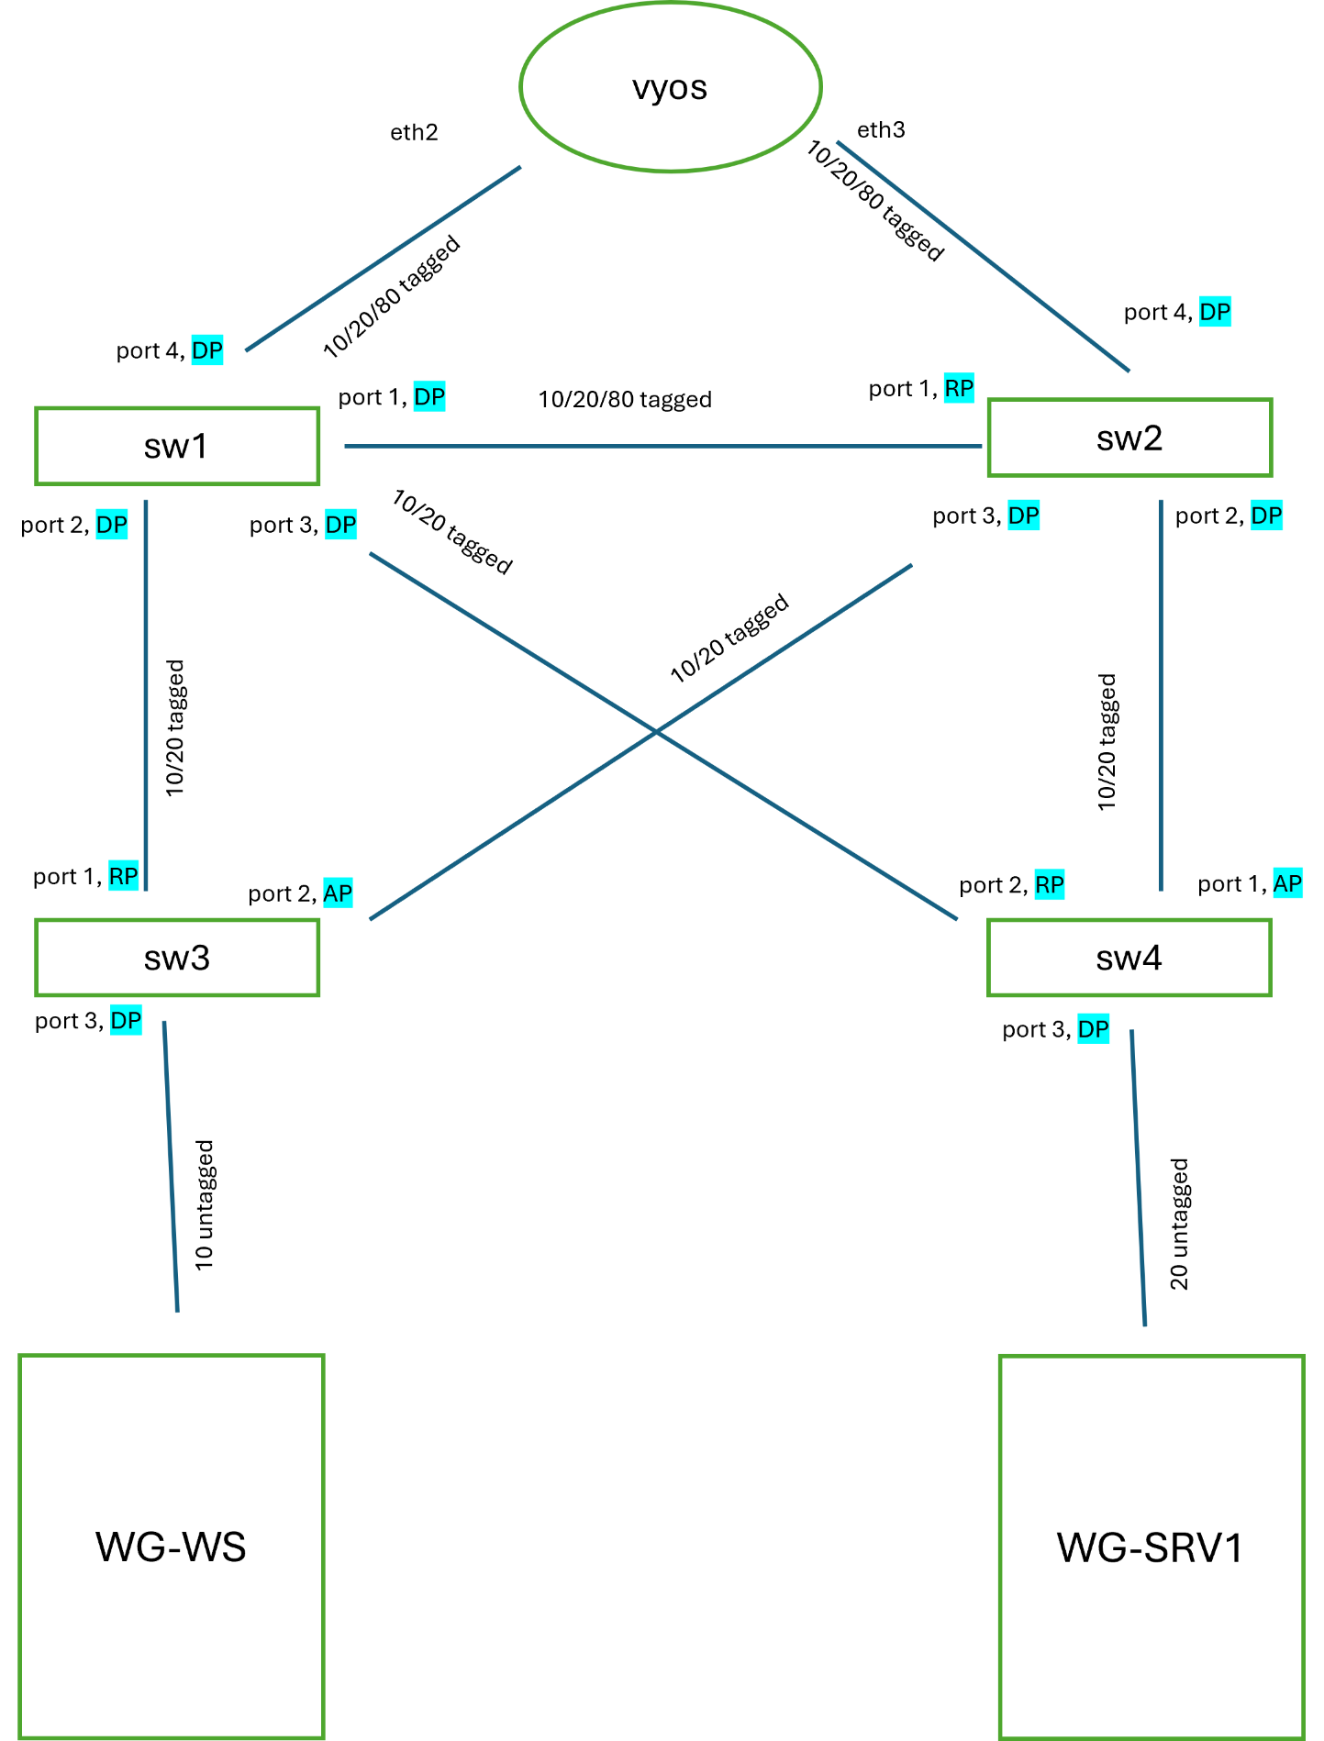
Kuvio 32. Verkkotopologia, johon lisätty porttien spanning tree -tilat
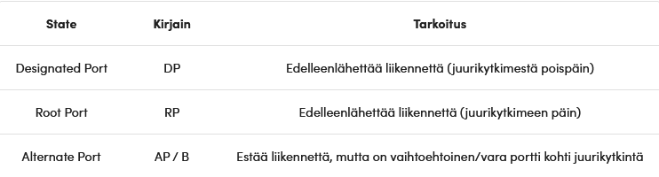
Kuvio 33. Spanning tree -tilojen selitykset (Saharinen n.d.)

Labra 3
Tässä labrassa konfiguroidaan reititin. Asetetaan staattinen ip, dhcp sekä tehdään silta ja siltaan vlanit, jotta liikenne voi kulkea eri vlanien välillä. Lisäksi laitetaan spanning tree päälle.
- Vyosin konffaus
  - Laitetaan staattinen ip interfaceen eth0, käytetään osoiteavaruutta 10.0.0.0/24:
    - configure
    - set interfaces ethernet eth0 address 10.0.0.11/24 (tässä olisi ollut hyvä käyttää .1)
    - commit
    - save
  - Laitetaan dhcp interfaceen eth1:
    - configure
    - set interfaces ethernet eth1 address dhcp
    - commit
    - Save
  - Luodaan bridge interface br0 ja lisätään siihen eth2 ja eth3
    - configure
    - set interfaces bridge br0
    - set interfaces bridge br0 member interface eth2
    - set interfaces bridge br0 member interface eth3

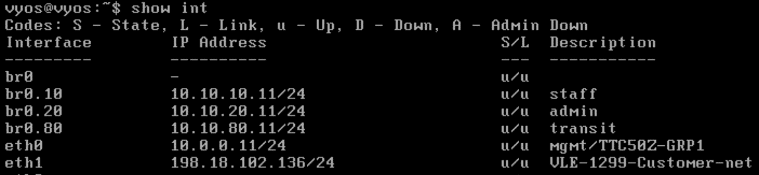
Kuvio 34. Vyos: show int

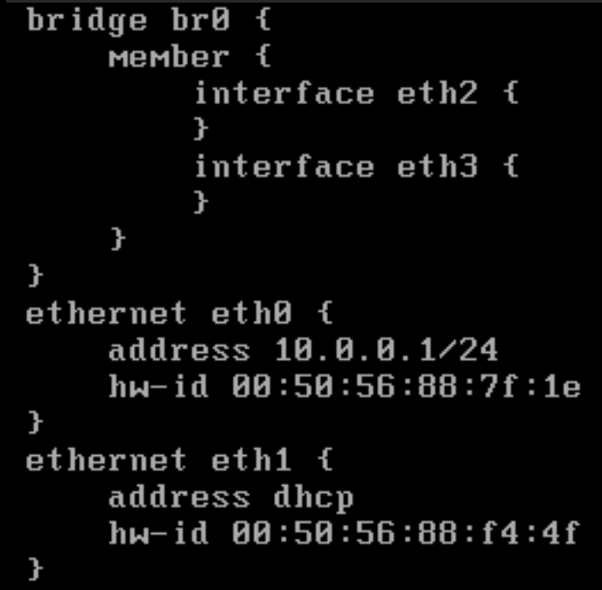
Kuvio 35. Vyos#: show conf
  - Enabloidaan bridge interface br0:aan:
    - configure
    - set interfaces bridge br0 enable-vlan
  - Laitetaan vlanit 10,20,80 br0:llaan
    - set interfaces bridge br0 vif 10 address 10.10.10.11/24
    - set interfaces bridge br0 vif 20 address 10.10.20.11/24
    - set interfaces bridge br0 vif 80 address 10.10.80.11/24
    - commit
    - save
  - Laitetaan descriptionit vif:eille:
    - configure
    - set interfaces bridge br0 vif 10 description "staff"
    - set interfaces bridge br0 vif 20 description "admin"
    - set interfaces bridge br0 vif 80 description "transit”
    - commit
    - save
  - Sallitaan bridgen sisällä eth2 ja eth3 kaikki vlanit/vifit:
    - configure
    - set interfaces bridge br0 member interface eth2 allowed-vlan 10
    - set interfaces bridge br0 member interface eth2 allowed-vlan 20
    - set interfaces bridge br0 member interface eth2 allowed-vlan 80
    - set interfaces bridge br0 member interface eth3 allowed-vlan 10
    - set interfaces bridge br0 member interface eth3 allowed-vlan 20
    - set interfaces bridge br0 member interface eth3 allowed-vlan 80
  - Laitetaan br0:llaan spanning tree päälle:
    - configure
    - set interfaces bridge br0 stp
    - commit
    - save
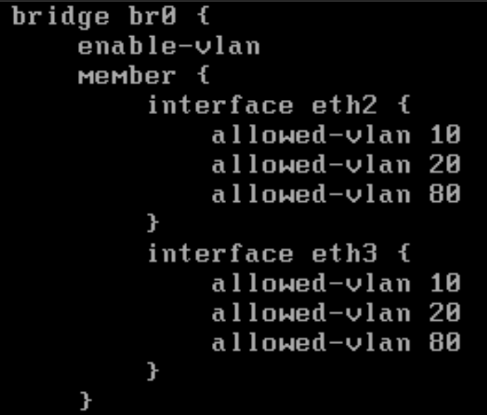
Kuvio 36. Vyos#: show conf
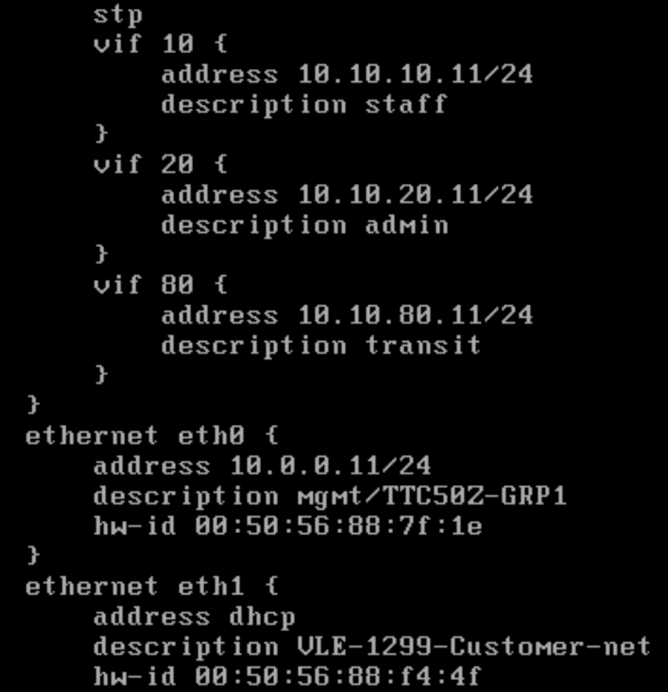
Kuvio 37. Vyos#: show conf
Jotta saatiin toimimaan, piti work stationille ja serverille laittaa default gateaway. Se oli oletuksena niin, että vyos olisi osoitteistettu .1 osoitteilla, me laitoimme .11.
Work station: asetukset network and internet status change adapter options ethernet0
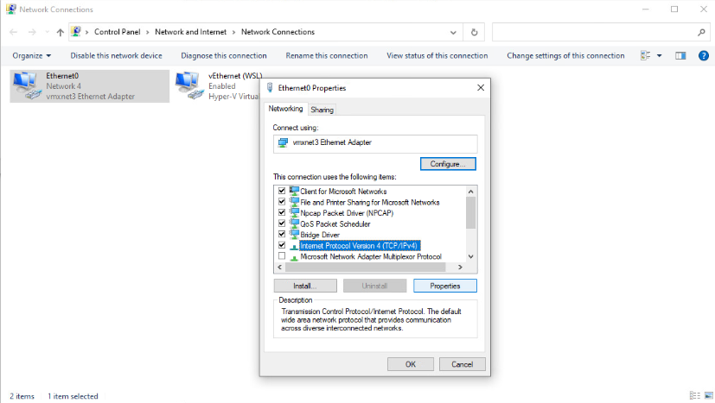
Kuvio 38. Work stationin ethernet -asetukset
Kuvio 39. Work stationin ethernet -asetukset
Change settings of this connection IPv4 properties
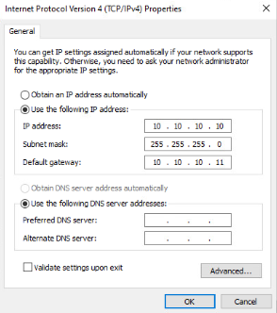
Kuvio 40. Work stationin ip -asetukset
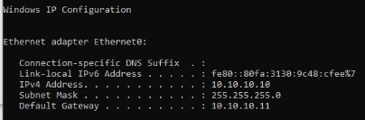
Kuvio 41. Work station: ip config
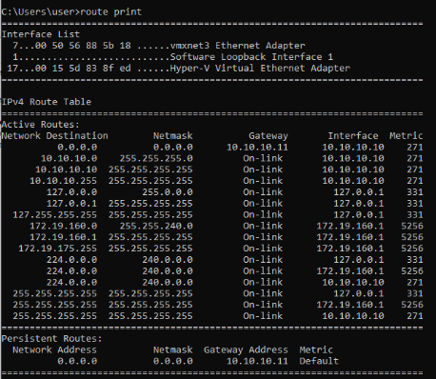
Kuvio 42. Work station: route print
Serveri:
- sudo ip route del default --- tällä vanha pois
- sudo ip route add default via 10.10.20.11
- lopussa näkyy, miten pingaa pc:tä eli 10.10.10.10
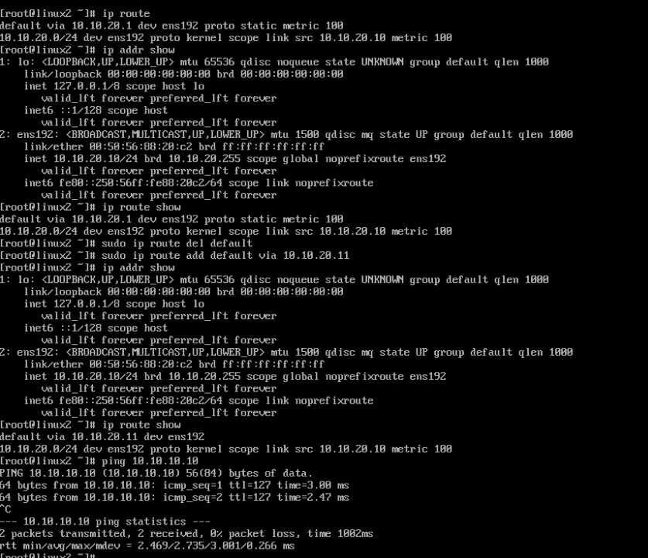
Kuvio 43. Komentoja ja tulosteita serveriltä
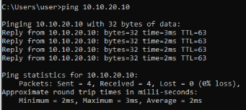
Kuvio 44. Work station pingaa serveriä

Lopussa oli kysymys, mikä bridgen tarkoitus tässä on?
Vastaus: yhdistää vlanit niin, että liikenne kulkee myös eri vlanien välillä.

Labra 4
Laitetaan vrrp, redundanssiprotokolla, lähiverkkoon päälle, jonka tarkoituksena on varmistaa verkkoyhteyden jatkuvuus ja redundanssi(varmennus). Enabloidaan kaikille vlaneille ipforwarding, se mahdollistaa ip-pakettien välittämisen kyseisen vlanin ja muiden verkkojen välillä. Laitetaan vrrp kytkimille switch1 ja switch2 kaikkiin vlaneihin, sekä priorisoidaan switch1 korkeimmalle prioriteetille. Laitetaan switch1:lle prioriteetti 200, joka on korkein ja switchille2 100, joka tulee sen jälkeen. Annetaan vrrp:lle virtuaalinen ip, jota vrrp- ryhmä käyttää reititysosoitteena.
Switch 1:
- enable ipforwarding vlan staff –ottaa käyttöön ip:n välityksen vlanille
- enable ipforwarding vlan admin
- enable ipforwarding vlan transit
- create vrrp vlan staff vrid 1 –luo vlanille vrrp -tunnisteen(id), jonka alle vrrp konfiguraatio tehdään
- create vrrp vlan admin vrid 2
- create vrrp vlan transit vrid 3
- configure vrrp vlan staff vrid 1 priority 200 –asettaa prioriteetin
- configure vrrp vlan admin vrid 2 priority 200
- configure vrrp vlan staff vrid 3 priority 200
- configure vrrp vlan staff vrid 1 add 10.10.10.254 –lisää vrrp:lle virtuaalisen ip:n, jota verkon laitteet voivat käyttää oletusyhdyskäytävänään
- configure vrrp vlan admin vrid 2 add 10.10.20.254
- configure vrrp vlan transit vrid 3 add 10.10.80.254
- enable vrrp –ottaa vrrp:n käyttöön
- save y

Switch 2, muutoin samat, mutta prioriteetti 100 (se ei näy konffiksessa, koska se on oletus)
Huom. jos preempt ei ole oletuksena päällä (exos on), niin se pitää laittaa jokaiseen vrrp vlaniin esim. configure vrrp vlan staff vrid 1 preempt. Preempt varmistaa vaihtumisen master/slave edes takaisin.
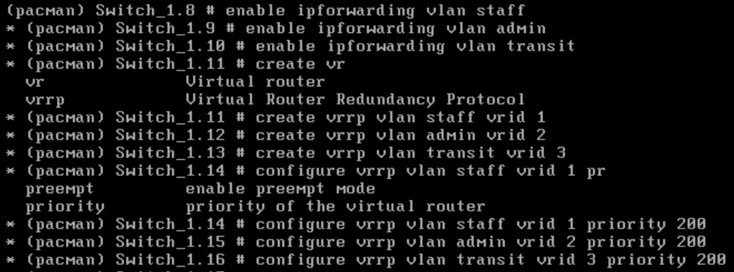
Kuvio 45. Switch1 komentoja
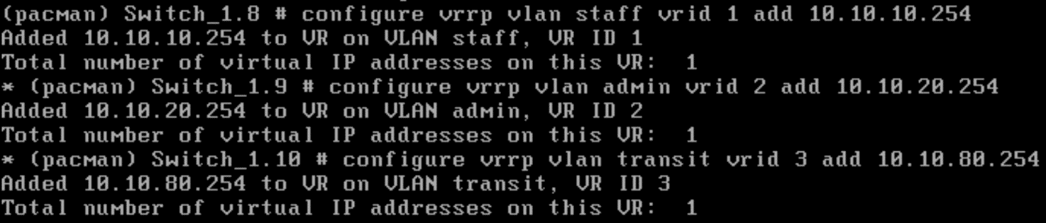
Kuvio 46. Switch1 komentoja
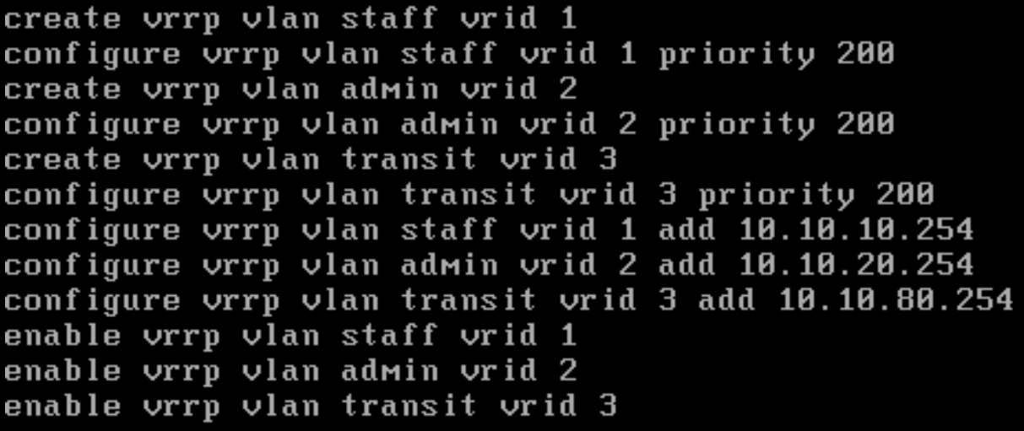
Kuvio 47. Switch1: show configure
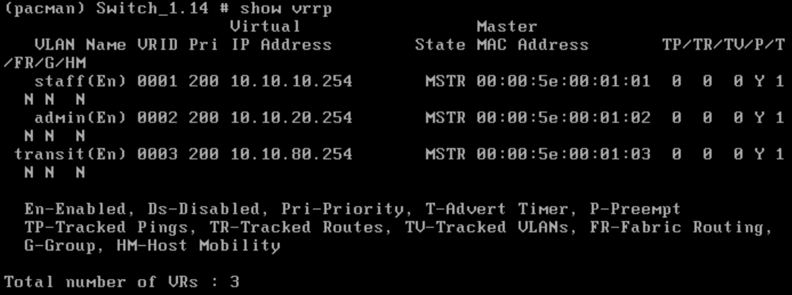
Kuvio 48. Switch1: show vrrp. On nähtävissä, että switch1 on master ja switch2 backup
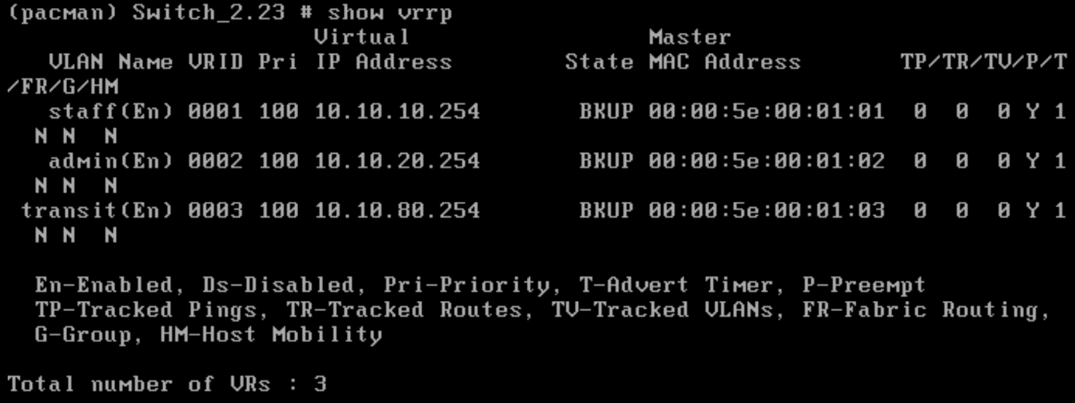
Kuvio 49. Switch2: show vrrp
Seuraavaksi sammutimme switch1, katsoimme switch2:lta, niin on nähtävissä, että siitä tuli master ja pienen odottelun jälkeen ping välillä work station - server toimii taas:
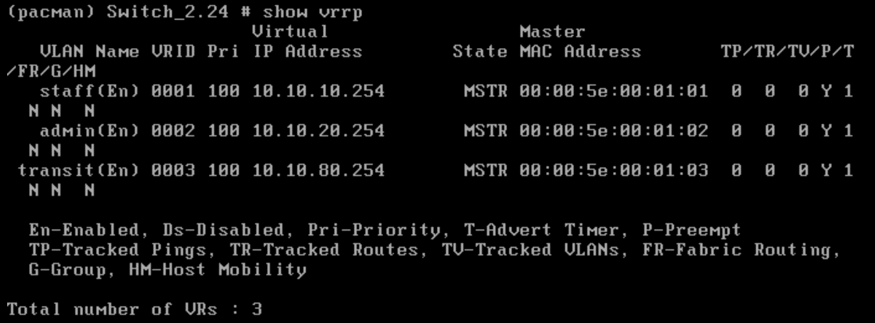
Kuvio 50. Switch2: show vrrp
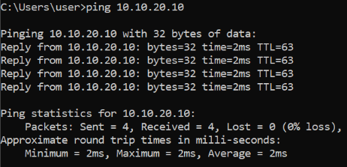
Kuvio 51. Work station pingaa serveriä

Labra 5
Asetetaan vyosille Nat ja työasemalle dns -serveri, jotta päästään internettiin. Natin tarkoituksena on muuntaa sisäverkosta tulevan liikenteen ip:t yhdeksi yhteiseksi ip:ksi, joka näkyy ulkoverkkoon. Tässä tapauksessa vyosin osoite ulkoverkkoon päin.
Ulospäin menevä liikenne:
- set nat source rule 10 description 'Masquerade for outbound traffic VLAN 10' –asettaa säännön ja laittaa sille kuvauksen
- set nat source rule 10 outbound-interface eth1 –asettaa portin, josta liikenne kulkee ulospäin
- set nat source rule 10 translation address masquerade –piilottaa yksityisen osoitteen ja muuntaa sen julkiseksi (vyosin osoite)
- set nat source rule 10 source address 10.10.10.0/24 –osoiteavaruus, jota rule käyttää eli mitä osoitteita muuntaa

- set nat source rule 20 description 'Masquerade for outbound traffic VLAN 20'
- set nat source rule 20 outbound-interface eth1
- set nat source rule 20 translation address masquerade
- set nat source rule 20 source address 10.10.20.0/24

- set nat source rule 80 description 'Masquerade for outbound traffic VLAN 80'
- set nat source rule 80 outbound-interface eth1
- set nat source rule 80 translation address masquerade
- set nat source rule 80 source address 10.10.80.0/24

Sisäänpäin tuleva liikenne:
- set nat destination rule 10 destination port 80 –sisäänpäin tulevan liikenteen portti (http)
- set nat destination rule 10 inbound-interface eth1 –liikenteen fyysinen portti
- set nat destination rule 10 protocol tcp_upd –protokollat, jota käytetään
- set nat destination rule 10 translation address 10.10.10.11 –osoite, johon saapuva liikenne ohjataan, tähän voidaan laittaa mikä tahansa kyseisen aliverkon osoite, ohjautuu siten oikein

- set nat destination rule 20 destination port 80
- set nat destination rule 20 inbound-interface eth1
- set nat destination rule 20 protocol tcp_udp
- set nat destination rule 20 translation address 10.10.20.11

- set nat destination rule 80 destination port 80
- set nat destination rule 80 inbound-interface eth1
- set nat destination rule 80 protocol tcp_udp
- set nat destination rule 80 translation address 10.10.80.11

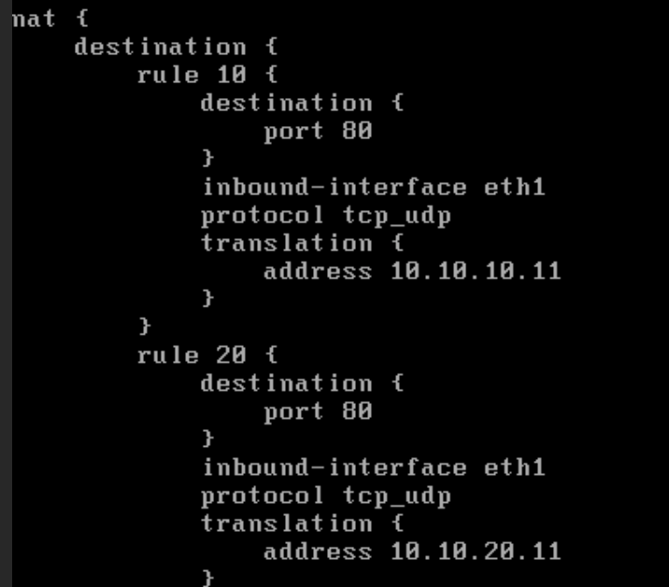
Kuvio 52. Vyos#: show conf
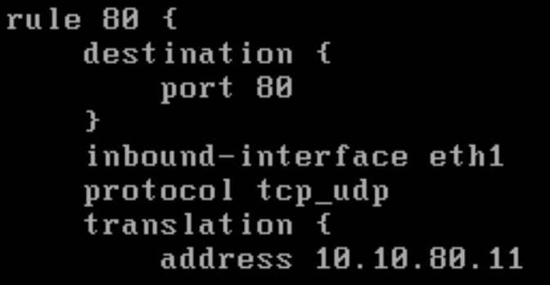
Kuvio 53. Vyos#: show conf
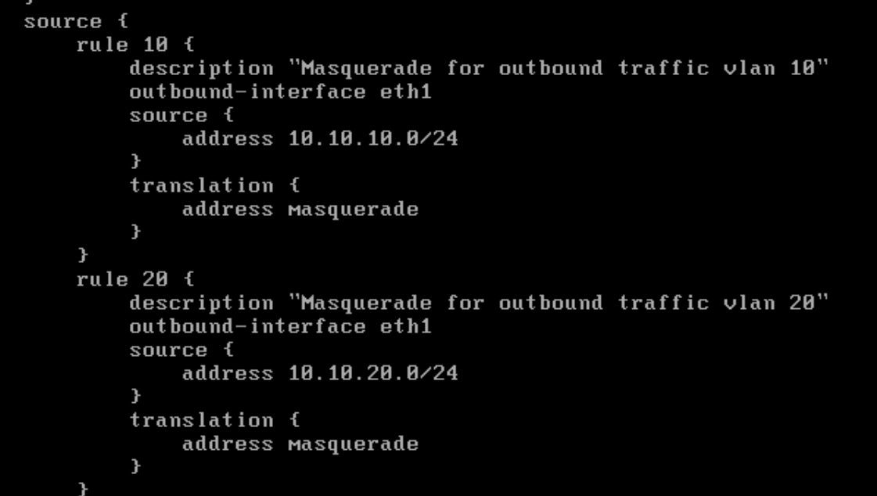
Kuvio 54. Vyos#: show conf
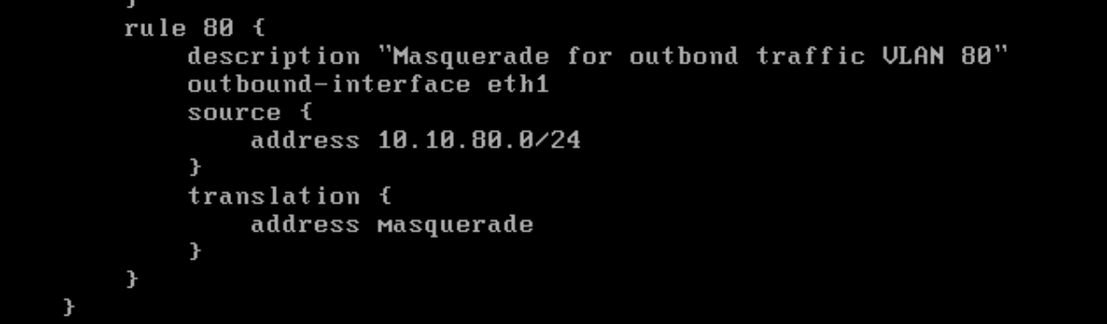
Kuvio 55. Vyos#: show conf
Sen jälkeen dns-server 198.18.100.4 work stationille:

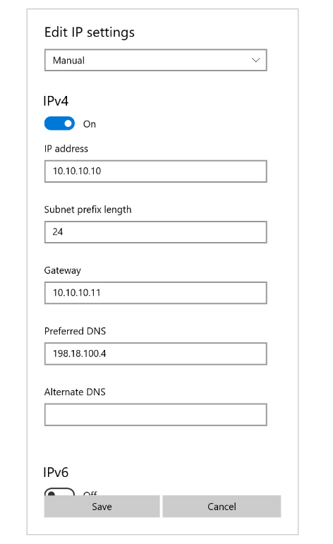
Kuvio 56. Work station ip -asetukset

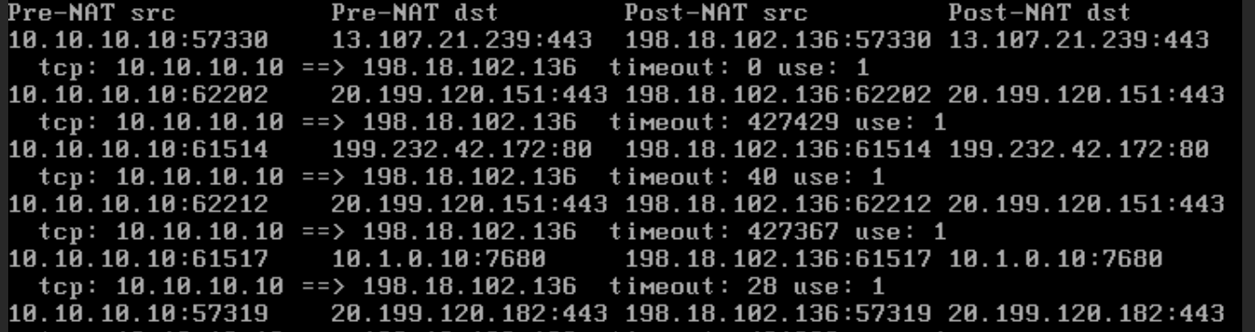
Kuvio 57. Vyos: show nat source translations detail
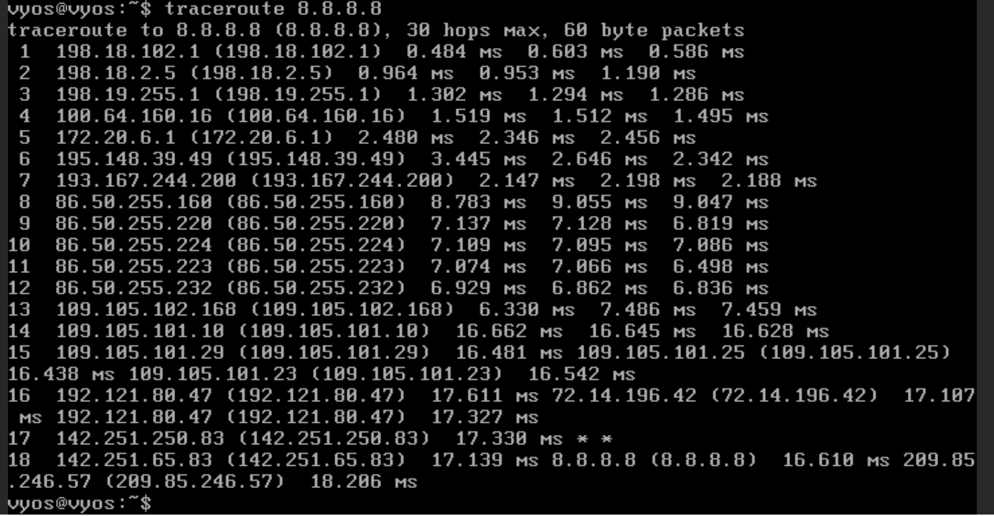
Kuvio 58. Vyos: traceroute 8.8.8.8
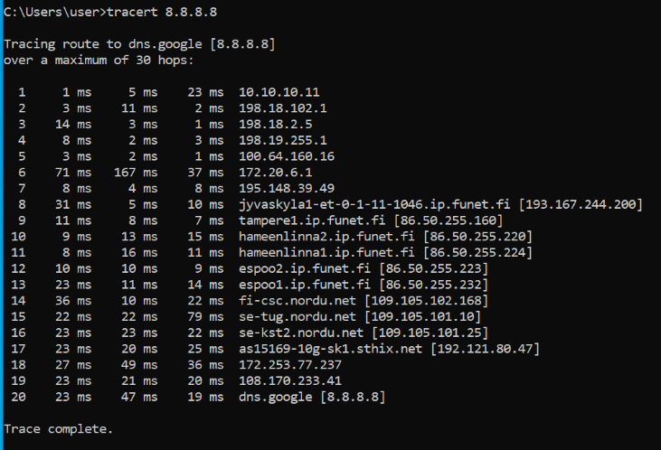
Kuvio 59. Work station: tracert 8.8.8.8
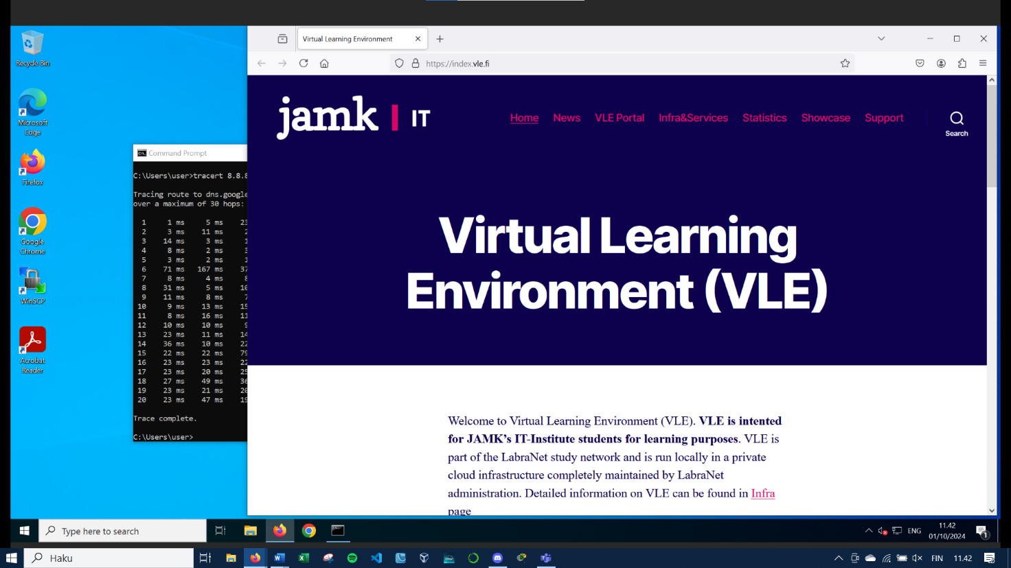
Kuvio 60. Work stationilta pääsee internettiin
Labran lopussa seuraavat kysymykset:
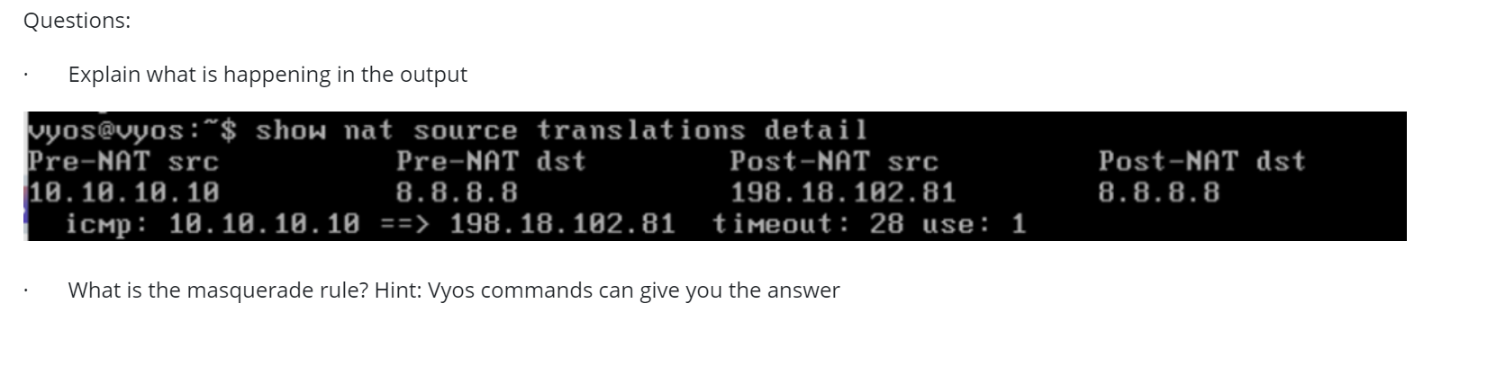
Kuvio 61. Tehtävänanto kurssimateriaalista
Vastaus 1: Kuvasta näkee, mistä osoitteesta liikenne lähtee (10.10.10.10), miksikä se muuntuu ulospäin (198.18.102.81) ja mihin liikenne menee (8.8.8.8).
Vastaus 2: Masquerade – rule muuntaan sisältä tulevan yksityisen ip-osoitteen julkiseksi koko lähiverkon ulospäin näkyväksi osoitteeksi.

Pohdinta
Labrojen 1–5 tarkoituksena oli rakentaa toimiva lähiverkko, joka sisältää yhden reitittimen, neljä kytkintä sekä työaseman ja palvelimen. Verkon tuli toimia siten, että liikenne kulkee ensisijaisesti kytkimen 1 kautta ja sen vikaantuessa tai ollessa pois käytöstä liikenne siirtyy kulkemaan kytkimen 2 kautta. Lisäksi työasemalta tuli olla yhteys internetiin. Työn aikana luotiin VLAN-konfiguraatiot kaikille kytkimille ja määriteltiin niille asianmukaiset IP-osoitteet sekä tehtiin tarvittavat tägäykset. Lisäksi toteutettiin spanning tree -protokolla silmukoiden ehkäisemiseksi, jolloin switch 1 toimi root-kytkimenä ja switch 2 varakytkimenä. Reitittimelle konfiguroitiin staattinen IP-osoite, DHCP-palvelu sekä silta, jotta eri VLANien välinen liikenne mahdollistui. Verkon redundanssia varten otettiin käyttöön VRRP-protokolla, joka varmisti verkkoyhteyden jatkuvuuden priorisoimalla switch 1 korkeimmalle tasolle. Lopuksi määriteltiin NAT ja DNS-palvelin, jotta työasemalta ja palvelimelta oli pääsy internetiin. Labrojen aikana opittiin muun muassa VLAN-konfiguroinnin, spanning treen ja reitittimen siltatoiminnon merkitys. Lisäksi huomattiin käytännön haasteita, kuten komentorivin jumittuminen kytkinten "show port x" -komennolla, joka ratkaistiin Alt+W-yhdistelmällä. Työn lopputulos oli onnistunut, sillä luotu verkkotopologia toimi suunnitelmien mukaisesti, ja kaikki suunnitellut ominaisuudet saatiin toteutettua. Labrat tarjosivat käytännönläheisen katsauksen lähiverkon suunnitteluun ja hallintaan, auttoivat yhdistämään teoreettisen tietämyksen käytännön taitoihin ja loivat hyvän pohjan jatko-opinnoille ja työelämälle. Erityisesti redundanssi- ja vianetsintäprosessit olivat arvokkaita kokemuksia. Tulevaisuudessa voitaisiin laajentaa kokonaisuutta lisäämällä automaattisia verkonhallintatyökaluja sekä syventämällä tietoturvakonsepteja, kuten ACL (Access Control List) ja IDS (Intrusion Detection System).

Lähteet
Ahonen, J. N.d. Lähiverkot. Oppimateriaali. Jyväskylän ammattikorkeakoulu. Viitattu 1.10.2024. https://moodle.jamk.fi/course/view.php?id=11760&section=0#tabs-tree-start
OpenAI. 2024. ChatGPT (GPT-4). OpenAI. Viitattu 1.10.2024. https://chat.openai.com/
Saharinen, K. N.d. M06 Silmukan havaitseminen, osa 1 - Ethernet, Spanning-Tree. Oppimateriaali. Jyväskylän ammattikorkeakoulu. Viitattu 1.10.2024. https://tietoverkot.pages.labranet.jamk.fi/Materials/M06%20Loop%20Detection,%20part%201%20-%20Ethernet,%20Spanning-Tree/
Saharinen, K. N.d. Tietoverkot. Oppimateriaali. Jyväskylän ammattikorkeakoulu. Viitattu 1.10.2024. https://tietoverkot.pages.labranet.jamk.fi/

